俯卧撑手腕容易受伤？4个办法教你如何避免

作为最为经典的徒手锻炼动作，俯卧撑几乎是所有健身者的必修。

这个动作能够调动你身体的各大肌肉群，提高你的综合素质。

俯卧撑有非常高的健身收益，胸，手臂，核心力量等都能锻炼到，是现在普及面最广的运动之一。

好的俯卧撑训练课程，可以帮你完整训练胸部肌肉，为胸肌打下良好的基础，通过不同的俯卧撑动作组合，能够强化到上肢70%以上的肌肉群，简直就是徒手训练动作之王。



但是，俯卧撑这个动作也有着一个容易被人忽视的缺点——容易伤手腕。

下面，我们就来谈谈如何避免俯卧撑造成的手腕伤害。

1. 保持正确姿势



和其他的健身动作一样，正确的姿势才能让你真正获得锻炼。做一个标准俯卧撑，正确的动作要点是：

手指张开撑地，撑起时手掌与肩膀在同一平面内，这个平面与地面垂直；伏地时手掌在胸肌两侧。

在身体下降时，胸部会向前倾，保持手肘内收。手肘外展极易受伤。无论你是宽距俯卧撑还是窄距俯卧撑，动作时手肘都应主要指向后方。

同样，在身体下降时，手指指节略微向大拇指方向移动，这样可以保证你的前臂顺利转动，保证手腕有充足的活动空间。

2. 善用哑铃



如果你姿势正确，但依然觉得手腕疼痛，可以抓一对哑铃进行俯卧撑。利用哑铃作为受力点，避免弯曲手腕。

做哑铃俯卧撑时，由于提高了动作幅度，锻炼的强度也会提高。

3. 握拳俯卧撑

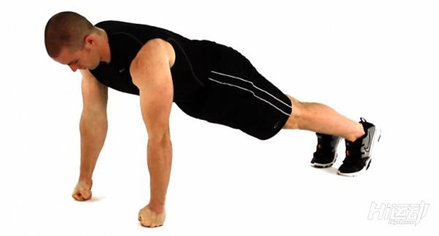

如果没有哑铃，也可以握拳，以拳头作为支点做俯卧撑。握拳俯卧撑能够强化你的腕部力量，提高你手部骨骼密度。

4. 锻炼手腕灵活性

下面这些动作可以提高你的腕部灵活性，让你更好地完成各种动作。

转手腕：转动手腕，向内向外各20秒



伏地拉伸：双手及双膝着地，手指向前，然后身体向前倾斜，坚持30秒；转动手腕让手指向后，然后身体向后倾斜，坚持30秒。

反向拉伸：保持伏地拉伸的姿势，手背着地，手指向后，然后身体向后倾斜，坚持30秒。